**东北大学信息科学与工程学院**

**数据结构课程设计报告**

题目B **邮局选址问题**

课题组长 闻亮

课题组成员 吕传昊、梁浩纯

专业名称 计算机科学与技术

班级 计1604

指导教师 高岩

2018 年 1月

目录

1 课题概述 2

1.1 课题任务 2

1.2 课题原理 2

1.3 课题知识 2

2 需求分析 2

2.1 课题调研 2

2.2 用户需求 3

3 方案设计 3

3.1 总体功能设计 3

3.2 数据结构设计 4

3.3 函数原型设计 4

3.4 主算法设计 4

3.5 输入输出设计 4

4 方案实现 4

4.1 开发环境与工具 4

4.2 程序设计实现 5

5 测试与调试 6

5.1 组装与系统测试 6

5.2 系统运行 7

6 课题总结 7

6.1 课题评价 7

6.2 团队协作 7

6.3 个人总结 8

6.3.1 闻亮个人总结 8

6.3.2 吕传昊个人总结 8

6.3.3 梁浩纯个人总结 8

7 附录 8

7.1 课题任务分工 8

7.1.1 课题程序设计分工 8

7.1.2 课题报告分工 9

# 课题概述

## 课题任务

n个居民小区规则的坐落在城市中，用x表示东西向，用y表示南北向。如何选择邮局的最佳位置，才能使n个居民小区到邮局的费用为最省。

采用最短路径算法求解。

（1）采用STL数据结构或设计基于STL框架的数据结构。

（2）应用基本运算，设计算法求解。

## 课题原理

根据题意，首先是计算最短距离的算法，因为题目里说到是随机坐标，所以采用矩阵数据结构，直接使用坐标来计算两点距离。题目默认坐标为整数，所以我们采用遍历的方式来寻找最小位置点。

## 课题知识

李开主编. C语言实验与课程设计. 科学出版社,2011.3.

曹计昌主编. C语言与程序设计. 电子工业出版社，2013.1.

陈越主编 数据结构 高等教育出版社 2016.6

# 需求分析

## 课题调研

邮局选址根据题意，我们只需要找到到各个小区最短就行。但是我们考虑到了其他方面的问题，首先是小区内的人口会影响邮局的位置，不可能对于不同人口的小区情况相同。其次，是否存在小区距离太过分散不适合只建立一个邮局，通过Google地图查到沈阳大型邮局距离之间不超过3公里，但是还有小的邮局站，而题目并没有明确给出信息，所以无法设立条件。最后我们在想是否邮局不能建的距离小区过近，以免影响小区人民正常生活，可是并没有查到国家规定邮局周围多少范围内不能有住宅区。

## 用户需求

在题目的基础上我们加上了人口作为权值，使得求出的地方更合理一些，也加入了输入报错，以避免输入负人口这种事情。

# 方案设计

## 总体功能设计

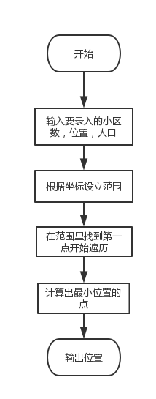

3-1流程图

## 数据结构设计

**typedef** struct State**{**

int x**,** y**;** //position

float Num_people**;** //weight

**}**State**[**100**];**

采用结构体数组，表示坐标，里面储存代表权值的人口信息

|  |  |  |
| --- | --- | --- |
| **中文名** | **标识符** | **类型** |
| 坐标X,Y | x,y | int |
| 人口 | Num_people | float |

## 函数原型设计

void Input**(**State S**)** //录入小区信息

int Compare_max**(**int **\***a**)** //比较两个距离最大

int Compare_min**(**int **\***a**)** //比较两个距离最小

float Distance_L**(**int x1**,**int x2**,**int y1**,** int y2**)** //计算两点间的距离

float Distance**(**int x**,**int y**,**State S**)** //遍历计算一组距离

void Locate**(**State S**)** //寻找最小距离的点

## 主算法设计

两点间距离计算

判断最短距离

## 输入输出设计

手动录入要求的信息，最后输出点的坐标和计算后的权值距离。

# 方案实现

## 开发环境与工具

基于windows下的c-free。

## 程序设计实现

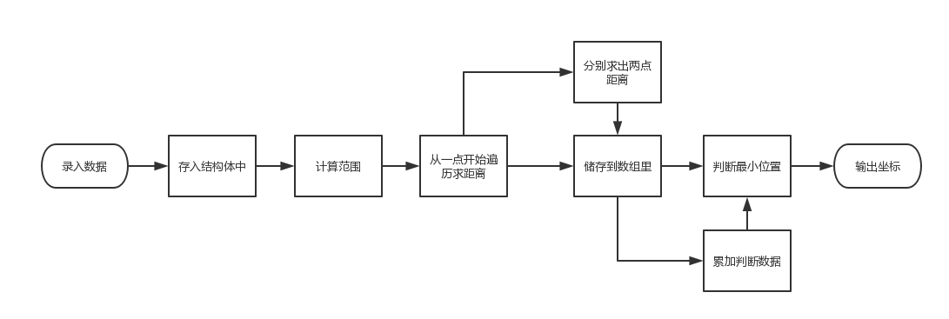

对于这个任务我们没有采用传统的分工方式，我们分别收集资料，研究算法，最后再一起实现程序，类似ACM那种合作方式。

核心算法如下：

void Locate**(**State S**){**

int X**[**NUM**],** Y**[**NUM**];**

int max_x**,** max_y**,** min_x**,** min_y**,** x**,** y**,** i**,**x0**,** y0**;**

**for(**i **=** 0**;**i **<** NUM**;**i**++){**

X**[**i**]** **=** S**[**i**].**x**;**

Y**[**i**]** **=** S**[**i**].**y**;**

**}**

max_x **=** Compare_max**(**X**);**

max_y **=** Compare_max**(**Y**);**

min_x **=** Compare_min**(**X**);**

min_y **=** Compare_min**(**Y**);**

//printf("%d%d",max_x,max_y);

float min_distance **=** 1.797693E+308**,** z**;**

**for(**x **=** min_x**;**x **<** max_x**;**x**++)**

**for(**y **=** min_y**;**y **<** max_y**;**y**++){**

z **=** Distance**(**x**,**y**,**S**);**

**if(** min_distance **>** z **){**

min_distance **=** z**;**

x0 **=** x**;**

y0 **=** y**;**

**}**

**}**

printf**(**"邮局合适的地址为：\n"**);**

printf**(**"X=%d Y=%d\n"**,**x0**,**y0**);**

printf**(**"他到各个小区的加权距离是:\n%f"**,**min_distance**);**

**}**

分别实现了计算距离、比较最小、输出坐标。

# 测试与调试

## 组装与系统测试

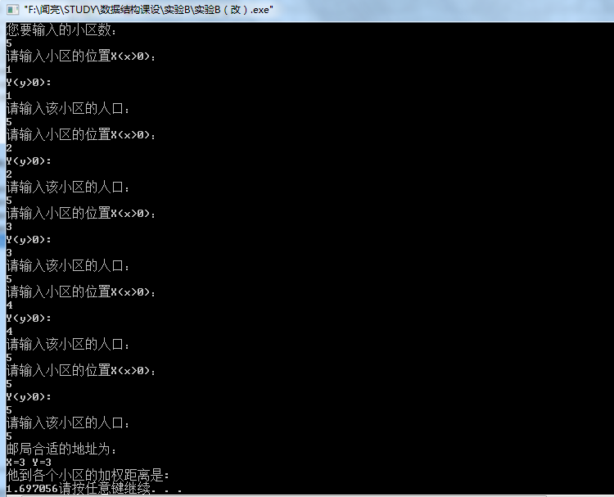

5-1测试第一组数据

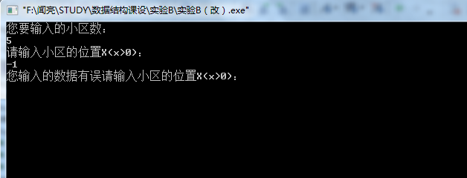

5-2错误数据判断

## 系统运行

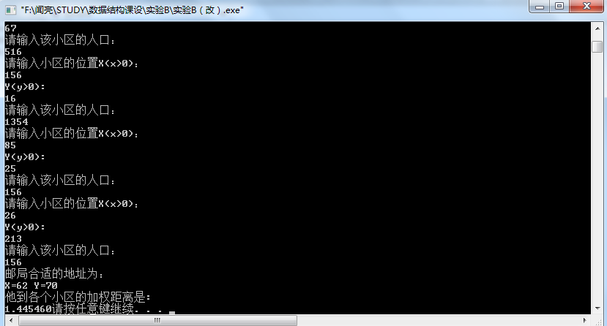

5-3大数据测试

# 课题总结

## 课题评价

选址问题对于现在数学领域是一个很好的问题，但是这道题没有那么完美，首先邮局这种公共设施近几年是否还要再建就是一个问题，若换成快递站，幼儿园都会好一些。其次，看似条件少，限制少的题其实很多地方指意不明，到底是什么类型的邮局，周围是什么样的经济状况，而且邮局相关的建立条件也没给，倘若真的是面向客户，那么这些信息是远远不够的，而且也不是能网上资料查询能得到的。

## 团队协作

在上文中说过，对于本题我们并没有单纯的分块完成，这种题型有点类似ACM的题型，所以我们是查资料，扩展考虑，程序实现这样分工的。这大大提高了我们的效率，也让我们在意见的碰撞中找到最优的方式。

## 个人总结

### 闻亮个人总结

这次题目很开放，考虑的就很多，也知道了倘若在生活中用程序去解决一个问题要考虑的情况是很复杂的，需要考虑方方面面的问题。也再次发现了团队协作可以互相补充，避免犯错，毕竟一个人不可能考虑的那么多。也算对选址这类问题有更深入的了解了。

### 吕传昊个人总结

在邮局选址的实验中，我查找了大量的资料，这对我以后的编程学习有很大的帮助。在小组讨论中学到最多的是大家的想法，对待问题的思路，这对我数据结构的学习有很大的帮助。

### 梁浩纯个人总结

在实验b中，通过阅读大量的算法，了解算法的精髓，同时从多个方面考虑来解决实际问题，让我了解到算法要与程序设计相互结合。这样才能更好的写出程序。同时，算法对人的思维有很大的影响，有助于改变思考问题的方式。

# 附录

## 课题任务分工

### 课题程序设计分工

**课题程序设计分工**

|  |  |  |  |
| --- | --- | --- | --- |
| 学号 | 姓名 | 程序设计函数原型、类 | 功能说明 |
| 20164493 | 闻亮 |  | 总结思路，代码实现。 |
| 20164580 | 梁浩纯 |  | 提供思路 |
| 2014531 | 吕传昊 |  | 翻阅资料 |
|  |  |  |  |

### 课题报告分工

**课题报告分工**

|  |  |  |
| --- | --- | --- |
| 章节 | 内容 | 完成人 |
| 1 课题概述 | 1.1 课题任务  1.2 课题原理  1.3 相关知识 | 闻亮 |
| 2 需求分析 | 2.1 课题调研  2.2 用户需求分析 | 闻亮 |
| 3 方案设计 | 3.1 总体功能设计  3.2 数据结构设计  3.3 函数原型设计  3.4 输入输出设计  3.5 主算法设计  3.6 用户界面设计 | 闻亮，吕传昊，梁浩纯 |
| 4 方案实现 | 4.1 开发环境与工具  4.2 程序设计关键技术  4.3 个人设计实现（按组员分工）  4.3.1闻亮设计实现  4.3.2吕传昊设计实现  4.3.3梁浩纯设计实现 | 闻亮，吕传昊，梁浩纯 |
| 5 测试与调试 | 5.1 个人测试（按组员分工）  5.1.1闻亮测试  5.1.2吕传昊测试  5.1.3梁浩纯测试  5.2 组装与系统测试  5.3 系统运行 | 闻亮，吕传昊，梁浩纯 |
| 6 课题总结 | 6.1 课题评价  6.2 团队协作  6.3 下一步工作  6.4 个人设计心得（按组员分工）  6.4.1闻亮设计心得  6.4.2吕传昊设计心得  6.4.3梁浩纯设计心得 | 闻亮，吕传昊，梁浩纯 |